Шаблон отчёта по лабораторной работе

Простейший вариант

Дмитрий Сергеевич Кулябов

Содержание

# Цель работы

Освоение основных возможностей командной оболочки Midnight Commander.Приобретение навыков практической работы по просмотру каталогов и файлов; ма-нипуляций с ними.

# Задание

Задание по mc 1. Изучите информацию о mc, вызвав в командной строкеman mc. 2. Запустите из командной строки mc, изучите его структуру и меню. 3. Выполните несколько операций в mc, используя управляющие клавиши(операции с панелями; выделение/отмена выделения файлов, копирова-ние/перемещение файлов, получение информации о размере и правах доступана файлы и/или каталоги и т.п.)4. Выполните основные команды меню левой (или правой) панели. Оцените сте-пень подробности вывода информации о файлах. 5. Используя возможности подменюФайл, выполните:–просмотр содержимого текстового файла;–редактирование содержимого текстового файла (без сохранения результатовредактирования);–создание каталога;–копирование в файлов в созданный каталог. 6. С помощью соответствующих средств подменюКомандаосуществите:–поиск в файловой системе файла с заданными условиями (например, файлас расширением.cили.cpp, содержащего строкуmain);–выбор и повторение одной из предыдущих команд;–переход в домашний каталог;–анализ файла меню и файла расширений. 7. Вызовите подменюНастройки. Освойте операции, определяющие структуруэкрана mc (Full screen, Double Width, Show Hidden Files и т.д.)

Задание по встроенному редактору mc 1. Создайте текстовой файлtext.txt. 2. Откройте этот файл с помощью встроенного вmcредактора. 3. Вставьте в открытый файл небольшой фрагмент текста, скопированный из лю-бого другого файла или Интернета. 4. Проделайте с текстом следующие манипуляции, используя горячие клавиши:4.1.Удалите строку текста. 4.2.Выделите фрагмент текста и скопируйте его на новую строку. 4.3.Выделите фрагмент текста и перенесите его на новую строку. 4.4.Сохраните файл. 4.5.Отмените последнее действие. 4.6.Перейдите в конец файла (нажав комбинацию клавиш) и напишите некото-рый текст. 4.7.Перейдите в начало файла (нажав комбинацию клавиш) и напишите неко-торый текст. 4.8.Сохраните и закройте файл. 5. Откройте файл с исходным текстом на некотором языке программирования (на-пример C или Java) 6. Используя меню редактора, включите подсветку синтаксиса, если она не вклю-чена, или выключите, если она включена

# Выполнение лабораторной работы

Задание по mc 1. Изучите информацию о mc, вызвав в командной строкеman mc.

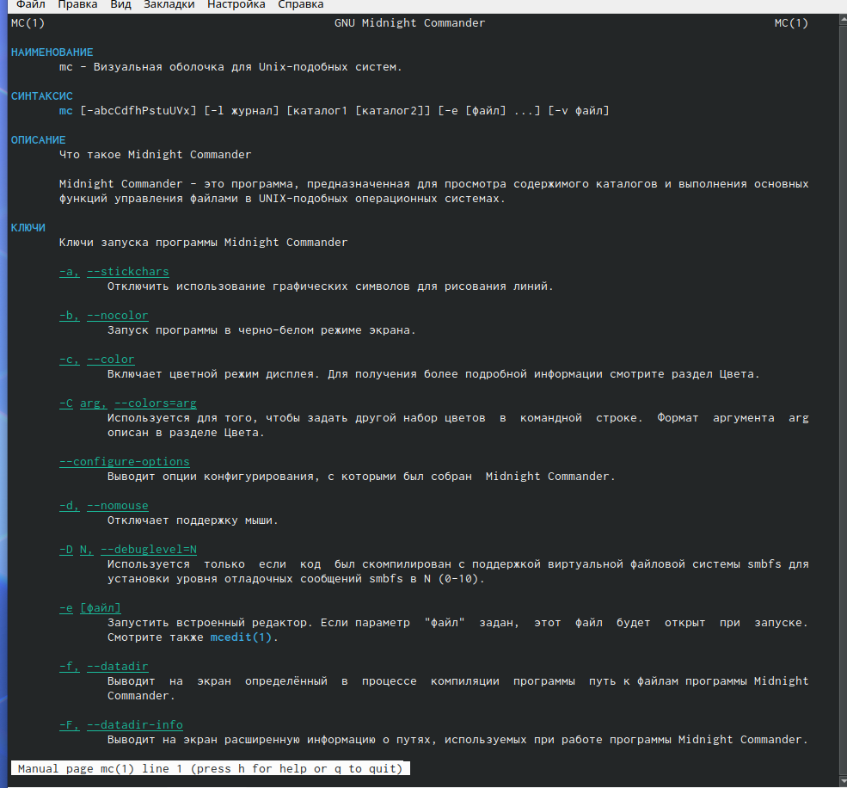

1. Запустите из командной строки mc, изучите его структуру и меню.

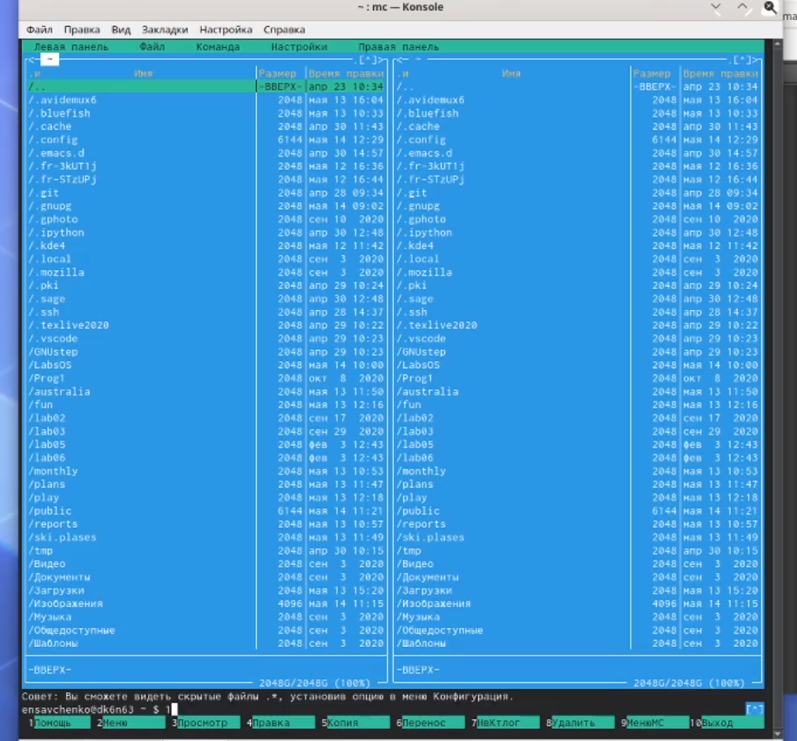

1. Выполните несколько операций в mc, используя управляющие клавиши(операции с панелями; выделение/отмена выделения файлов, копирова-ние/перемещение файлов, получение информации о размере и правах доступана файлы и/или каталоги и т.п.)

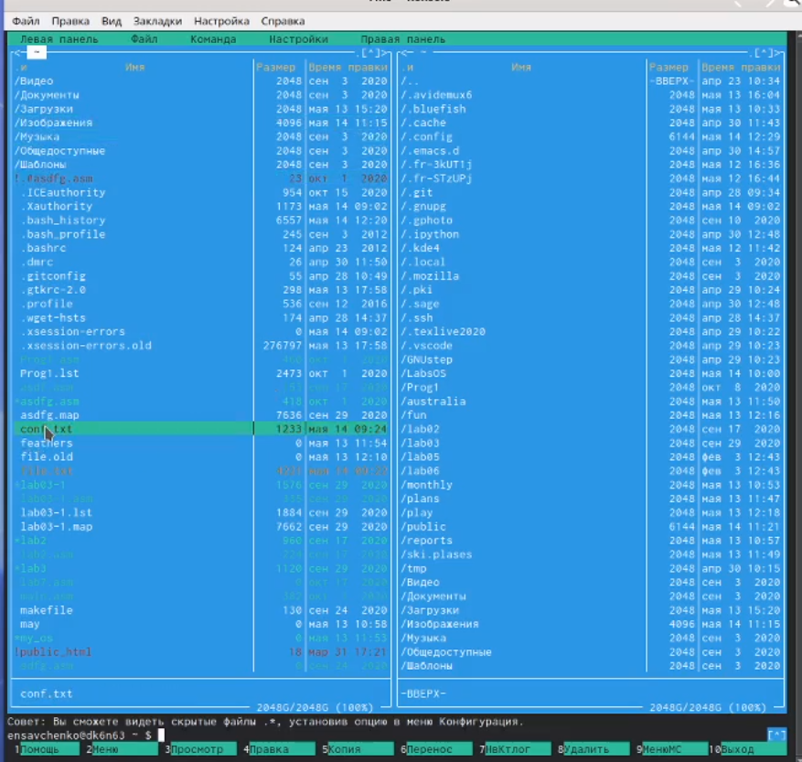 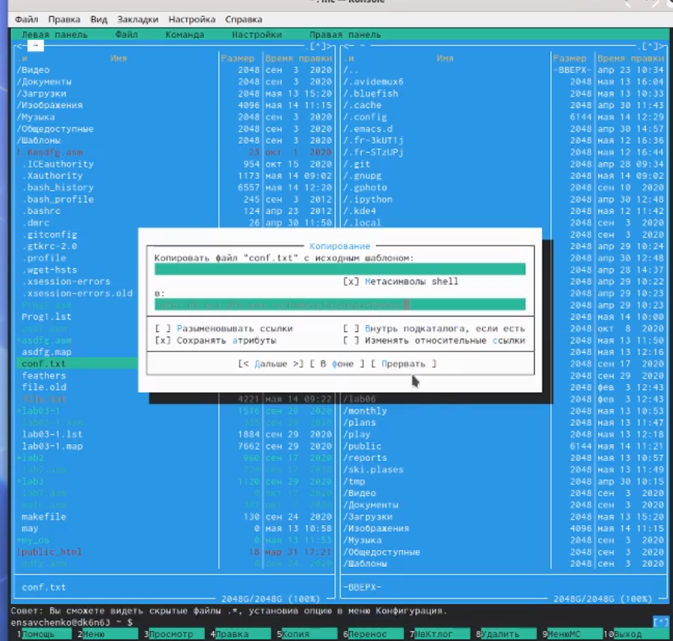 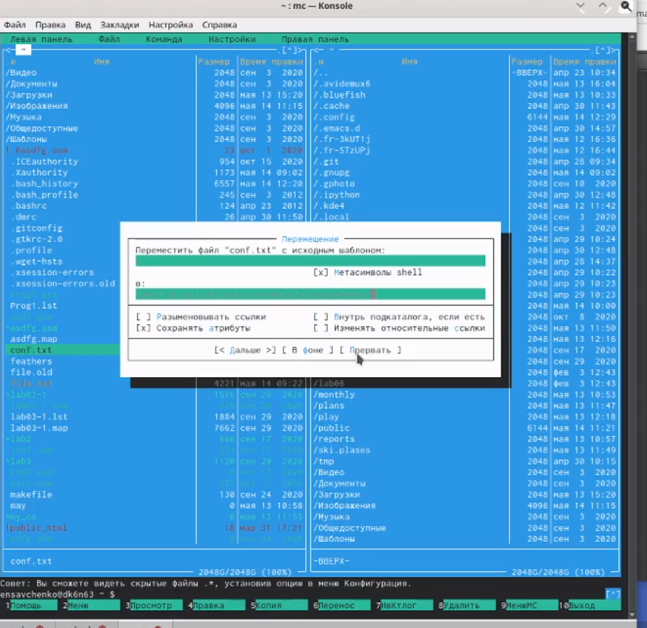 4. Выполните основные команды меню левой (или правой) панели. Оцените сте-пень подробности вывода информации о файлах.

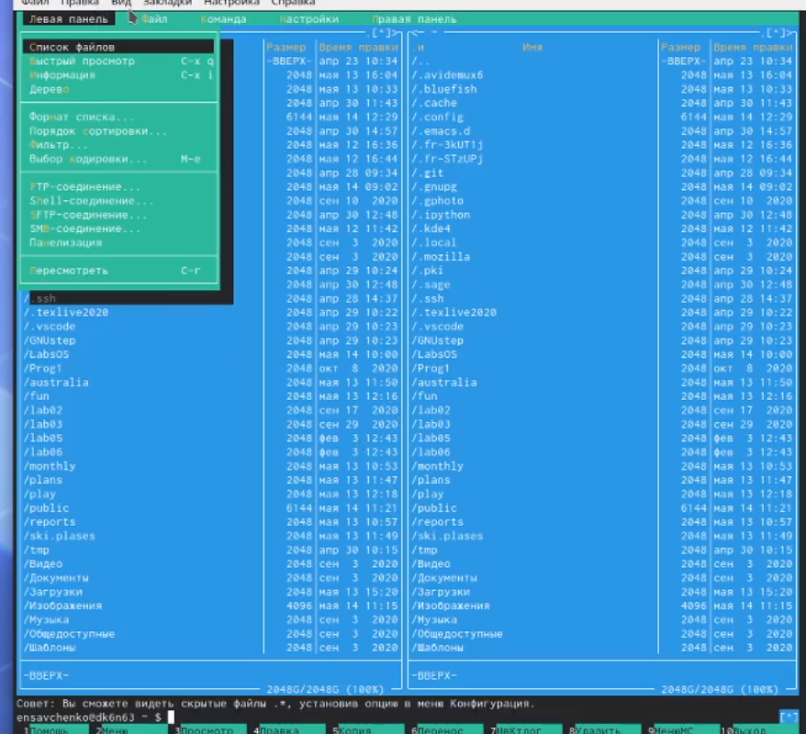 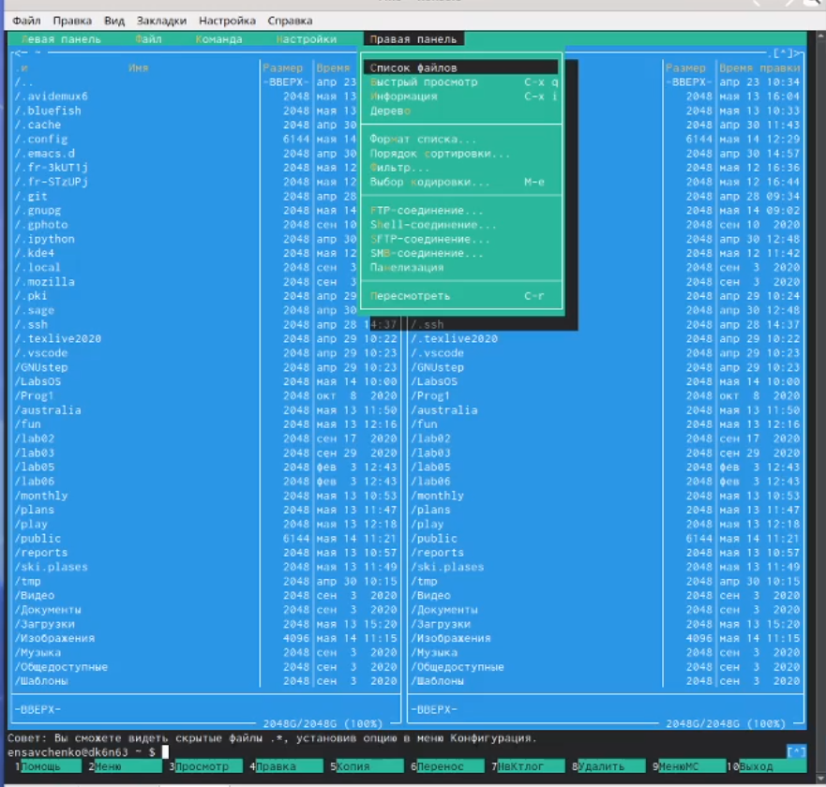 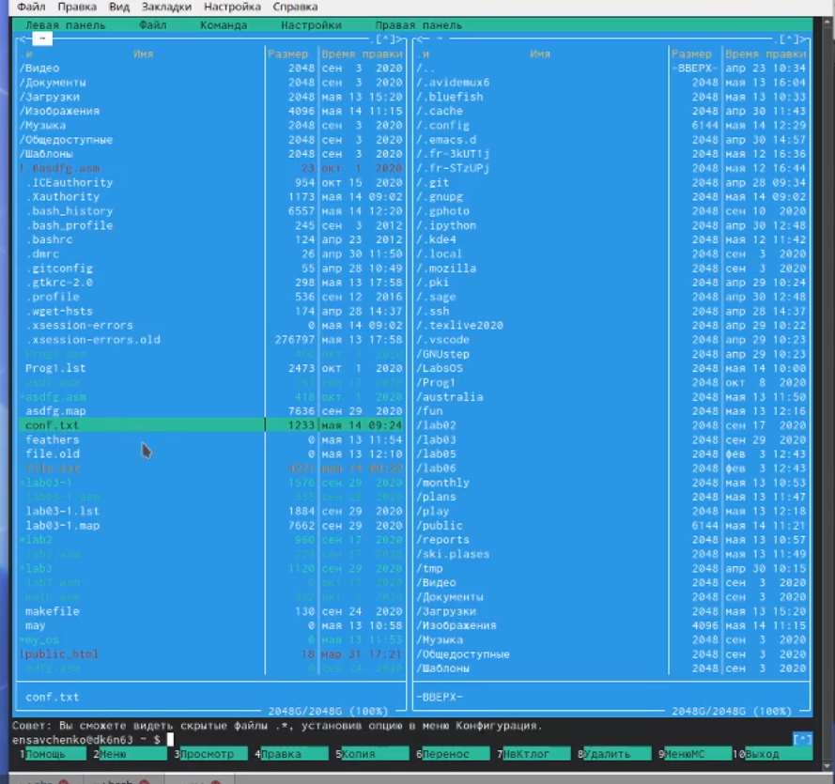

1. Используя возможности подменюФайл, выполните:–просмотр содержимого текстового файла;–редактирование содержимого текстового файла (без сохранения результатовредактирования);–создание каталога;–копирование в файлов в созданный каталог.

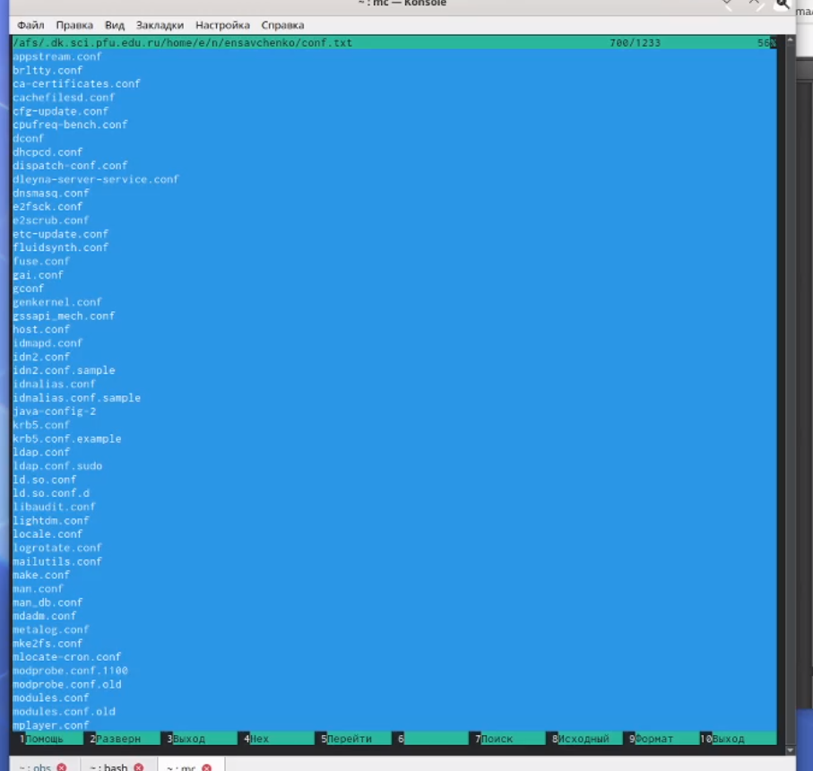 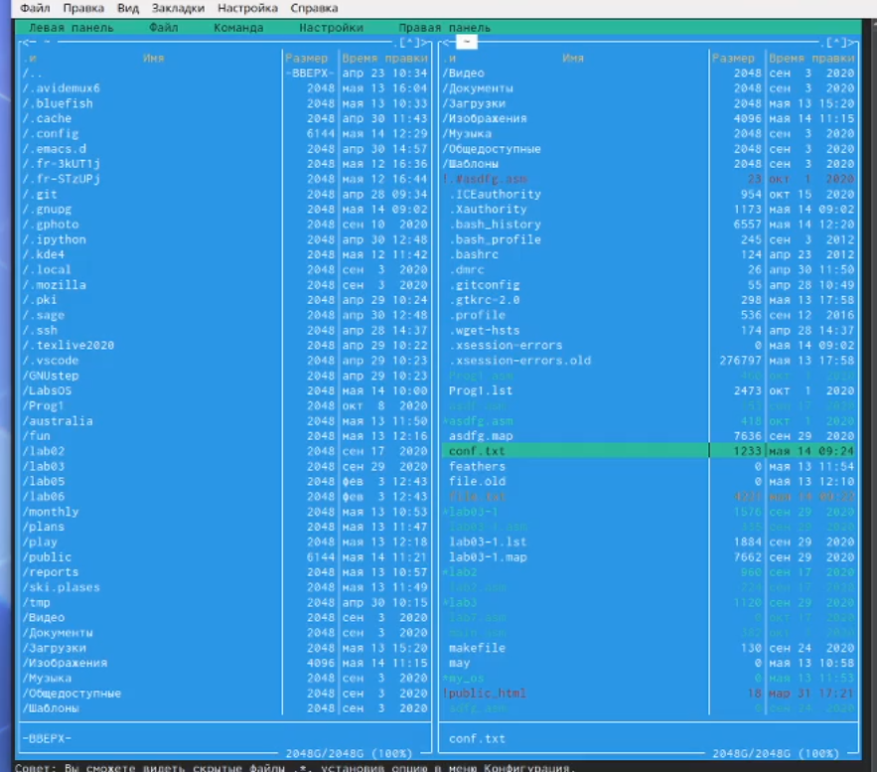 6. С помощью соответствующих средств подменюКомандаосуществите:–поиск в файловой системе файла с заданными условиями (например, файлас расширением.cили.cpp, содержащего строкуmain);–выбор и повторение одной из предыдущих команд;–переход в домашний каталог;–анализ файла меню и файла расширений.

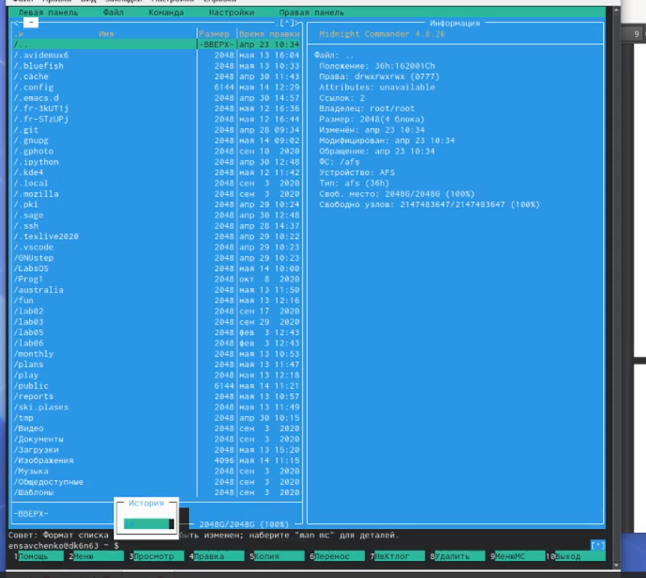

1. Вызовите подменюНастройки. Освойте операции, определяющие структуруэкрана mc (Full screen, Double Width, Show Hidden Files и т.д.) 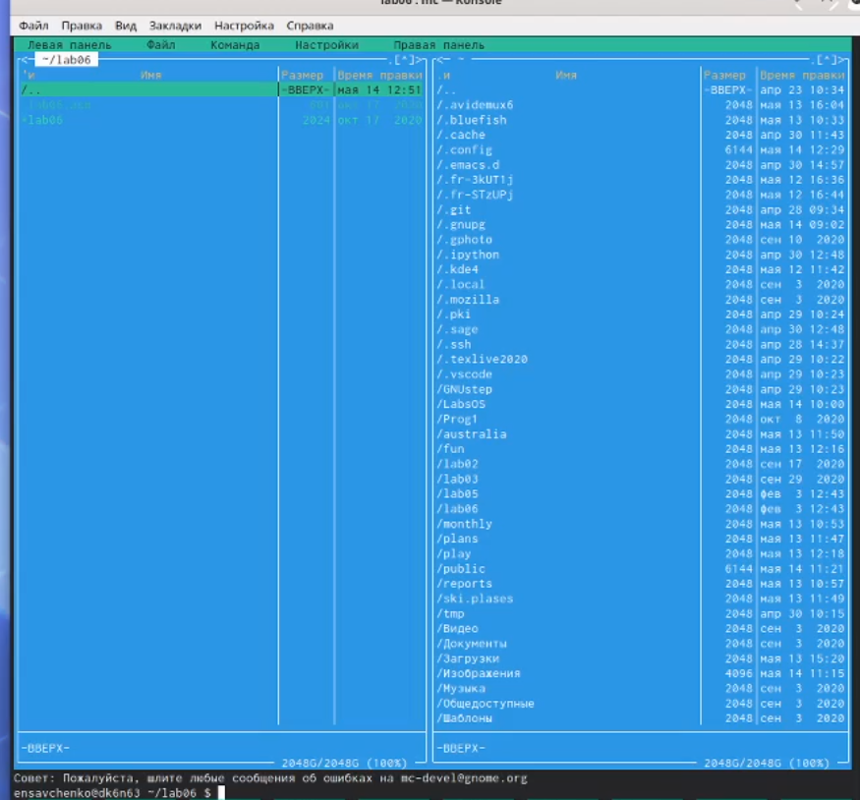

Задание по встроенному редактору mc 1. Создайте текстовой файлtext.txt.

1. Откройте этот файл с помощью встроенного вmcредактора.
2. Вставьте в открытый файл небольшой фрагмент текста, скопированный из лю-бого другого файла или Интернета.
3. Проделайте с текстом следующие манипуляции, используя горячие клавиши:4.1.Удалите строку текста. 4.2.Выделите фрагмент текста и скопируйте его на новую строку. 4.3.Выделите фрагмент текста и перенесите его на новую строку. 4.4.Сохраните файл. 4.5.Отмените последнее действие. 4.6.Перейдите в конец файла (нажав комбинацию клавиш) и напишите некото-рый текст. 4.7.Перейдите в начало файла (нажав комбинацию клавиш) и напишите неко-торый текст. 4.8.Сохраните и закройте файл.
4. Откройте файл с исходным текстом на некотором языке программирования (на-пример C или Java)
5. Используя меню редактора, включите подсветку синтаксиса, если она не вклю-чена, или выключите, если она включена

# Выводы

Я освоила основные возможности командной оболочки Midnight Commander.Приобретение навыков практической работы по просмотру каталогов и файлов; ма-нипуляций с ними.